**Pressemitteilung des Zentrums der Brandenburgischen Hochschulen für Digitale Transformation (ZDT)**

**ZDT-Jahrestagung am 7. und 8. November 2024: Save the Date und Call for Participation für spannende Digitalisierungsprojekte**

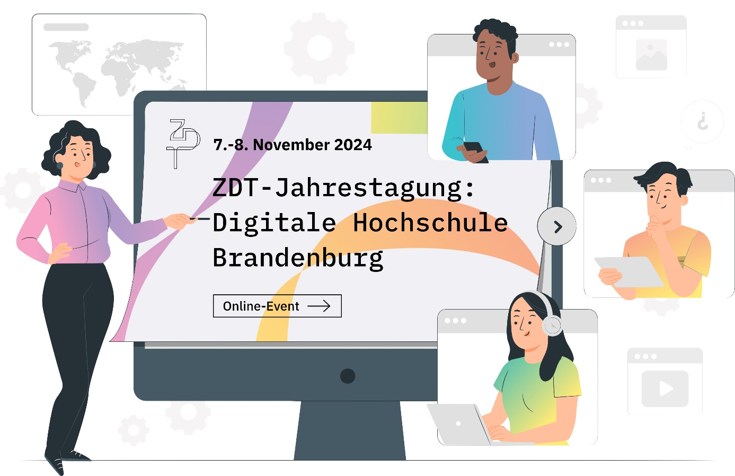

**Bildunterschrift:** Am 7. und 8. November 2024 laden Brandenburgs Hochschulen alle Interessierten, Beschäftigten und Studierenden zur vierten virtuellen Jahrestagung „ZDT-Forum: Digitale Hochschule Brandenburg“ ein.

**Bild:** Storyset Pana – Innovation

**Subheadline:** Digitalisierung an Hochschulen

**Teaser:**

**Das Zentrum der Brandenburgischen Hochschulen für Digitale Transformation (ZDT) als Kooperationsverbund nutzt gemeinsam die Chancen der Digitalisierung und ermöglicht ein modernes Portfolio an IT-Diensten für alle Hochschulen Brandenburgs. Am 7. und 8. November 2024 findet die diesjährige Jahrestagung statt, für die aktuell spannende Digitalisierungsprojekte aus Verwaltung, Studium, Lehre, Forschung und Transfer eingereicht werden können.**

**Text:**

Am 7. und 8. November 2024 laden Brandenburgs Hochschulen Interessierte, Beschäftigte und Studierende zur vierten virtuellen Jahrestagung „ZDT-Forum: Digitale Hochschule Brandenburg“ ein.

Ein Themenschwerpunkt werden die Empfehlungen des Wissenschaftsrats zum Brandenburgischen Hochschulsystem und die Weiterentwicklung der Kooperation der Hochschulen im Bereich der Digitalisierung sein. Darüber hinaus wird es wieder zahlreiche spannende Einblicke in hochschulspezifische und hochschulübergreifende Digitalisierungsprojekte geben.

**Call for Participation – spannende Digitalisierungsprojekte aus Verwaltung, Studium, Lehre, Forschung und Transfer gesucht**

Bei der diesjährigen virtuellen ZDT-Jahrestagung werden der Öffentlichkeit individuelle und kooperative Digitalisierungsprojekte der brandenburgischen Hochschulen vorgestellt. Mit Hilfe des Calls werden Projekte und Ansätze gesucht, die ein hohes Potential haben, zur Digitalen Transformation der Hochschulen beizutragen. Studierende, Lehrende, Forschende oder Mitarbeitende, die aktuell an einer Hochschule in Brandenburg im Rahmen eines wichtigen und interessanten Digitalisierungsprojekts tätig sind und es präsentieren möchten, können sich gern beteiligen.

Die Beiträge, inklusive Titel, Formatangabe und einer kurzen Zusammenfassung des Projekts, können bis zum 30. September 2024 eingereicht werden, die E-Mail-Adresse lautet info@zdt-brandenburg.de. Die eingesendeten Vorschläge werden von einer Jury gesichtet und – soweit möglich – eingeladen, sich den Tagungsgästen in einem Kurzvortrag vorzustellen.

Weitere Informationen zu Bewertungskriterien und Formatvorgaben des Call for Participation 2024 gibt es unter <https://zdt-brandenburg.de/call-for-participation-spannende-digitalisierungsprojekte-aus-forschung-lehre-transfer-und-verwaltung-gesucht/>

Bei Fragen steht Fabian Heuel, Tel.: +49 3375 508 741, E-Mail: heuel@zdt-brandenburg.de, von der Geschäftsstelle des ZDT zur Verfügung.

**Weiterführende Informationen**

Alle Informationen rund um die Tagung und Teilnahme unter: <https://zdt-brandenburg.de/events/jahrestagung-2024-digitale-hochschule-brandenburg/>

Die Abstracts und Präsentationen des Call for Participation 2023 gibt es unter: <https://zdt-brandenburg.de/veranstaltungen/digitalisierungsprojekte-der-hochschulen-stellen-sich-vor-2023/>

Mehr Informationen über das ZDT gibt es unter: <https://zdt-brandenburg.de/>

**Fachliche Ansprechperson des ZDT:**

Fabian Heuel  
Zentrum der Brandenburgischen Hochschulen für Digitale Transformation (ZDT)  
Leiter der Geschäftsstelle  
Hochschulring 1  
15745 Wildau  
Tel. +49 (0) 3375 508 741  
E-Mail: [heuel@zdt-brandenburg.de](mailto:heuel@zdt-brandenburg.de)

**Ansprechpersonen Externe Kommunikation der TH Wildau:**

Mike Lange / Mareike Rammelt  
TH Wildau  
Hochschulring 1, 15745 Wildau  
Tel. +49 (0)3375 508 211 / -669  
E-Mail: presse@th-wildau.de